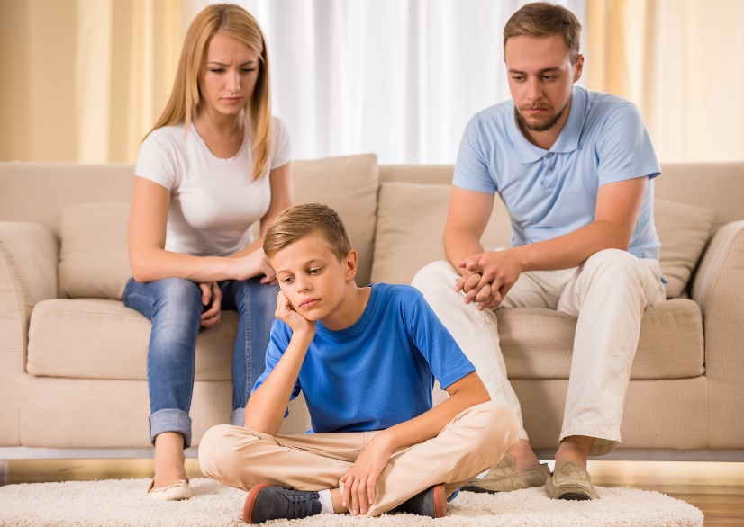
ЕСЛИ ВАШ РЕБЁНОК ПОДРОСТОК
1. Заинтересованность и помощь. Родительская поддержка порождает доверительные отношения между детьми и родителями и влечет за собой высокую самооценку подростков, способствует успехам в учебе и нравственному развитию. Недостаточная родительская поддержка, наоборот, может привести к низкой самооценке ребенка, плохой учебе, импульсивным поступкам, слабой социальной адаптации, неустойчивому и антиобщественному поведению.
2. Способность родителей слушать, понимать и сопереживать. Неспособность родителей к эмпатии (сопереживанию), отсутствие у них эмоциональной восприимчивости и понимания мыслей и чувств ребенка могут привести к развитию равнодушия и у ребенка. Уважение к подростку, общение родителей с ним способствуют установлению гармоничных отношений в семье.
3. Любовь родителей и положительные эмоции в семейных отношениях связаны с близостью, привязанностью, любовью, восприимчивостью; члены семьи при этом проявляют взаимную заинтересованность и отзывчивость. Если же в семье преобладают отрицательные эмоции, то наблюдается холодность, враждебность, отторжение, что может привести либо к преобладанию у ребенка потребности в любви (во взрослом возрасте), либо к формированию у него замкнутости, холодности, неспособности выразить свою любовь к близким людям, в том числе и к детям.
4. Признание и одобрение со стороны родителей.
5. Доверие к ребенку. Недоверие к детям, как правило, свидетельствует о том, что родители проецируют на них свои собственные страхи, тревоги или чувство вины. Неуверенные в себе родители (или пережившие определенные трудности в прошлом) больше других склонны бояться за своих детей.
6. Отношение к ребенку как к самостоятельному и взрослому человеку. Достижение подростком самостоятельности происходит в процессе индивидуализации, когда он занимается формированием собственной индивидуальности и в тоже время устанавливает новые связи с родителями. Подросток пытается изменить отношения с родителями, стремясь при этом сохранить прежнее общение, привязанность и доверие. Чтобы проявить собственную индивидуальность, подростки ориентируются на иную, чем у родителей, систему ценностей, ставят перед собой иные цели, иные интересы и иные точки зрения.
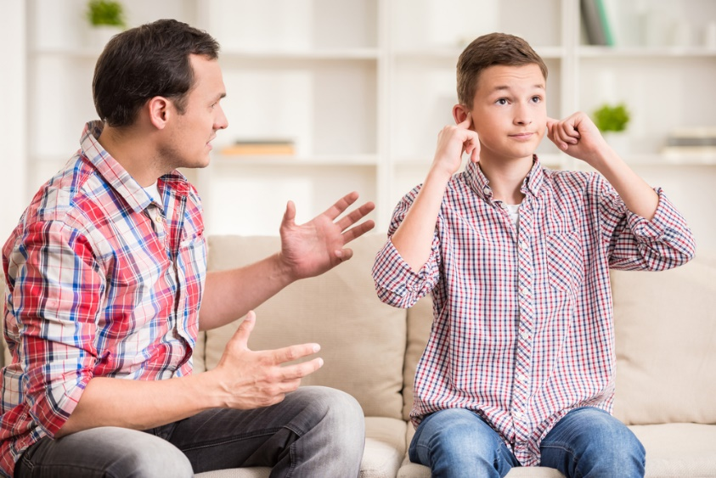
7. Руководство со стороны родителей. Наиболее функциональными являются те семьи, где родители проявляют гибкость, приспособляемость и терпимость в своих взглядах и поведении. Родители, не проявляющие гибкости в воспитании подростков, отказываются пересматривать свои взгляды и менять точку зрения; они нетерпимы, излишне требовательны, всегда настроены критически и возлагают на детей неоправданные надежды, не соответствующие их возрасту. Это пагубно влияет на самооценку подростка, подавляет развитие его личности, что, в конце концов приводит к стрессовым ситуациям в отношениях между родителями и детьми.

8. Личный пример родителей: способность подать хороший пример для подражания; следовать тем же принципам, которым учат детей. Так как процесс идентификации у подростков отчасти протекает в семье, те из них, кто гордится своими родителями, как правило, чувствуют себя достаточно комфортно в окружающем мире.
9. Сотрудничество с колледжем. Если вас что-то беспокоит в поведении ребенка, постарайтесь как можно скорее встретиться и обсудить это с классным руководителем, педагогом-психологом, зав.учебного отделения, зам.директора по воспитательной работе.
10. Интересуйтесь с кем общается ваш ребенок.

Помните: основными помощниками родителей в сложных ситуациях являются терпение, внимание и понимание.

РАЗГОВОР С ПОДРОСТКОМ НА ВЗРОСЛОМ ЯЗЫКЕ
Родители часто встречаются с проблемой, что в подростковом возрасте дети становятся более замкнутыми, неуправляемыми и намеренно противоречат взрослым. Часто это возникает из-за того, что родители слишком беспокоятся за своих детей: за их безопасность, или, например, успеваемость. Но дети уже выросли и учатся принимать ответственность за свои решения.
Подросткам хотелось бы спросить совета у родителей о том, как лучше реализовывать их собственные идеи и решения. Им хочется общаться с родителями «на равных». Но часто родители, беспокоясь за своих детей, стараются контролировать все действия подростков. Дети, рассчитывая на помощь родителей, сталкиваются со многими запретами и воспринимают это как недоверие. Поэтому нужно и очень важно найти в себе силы, чтобы признать, что ваш подросток уже вырос и достоин разговаривать с вами на «взрослом языке».
Рекомендации родителям
Безусловно, все зависит от конкретной ситуации и метод влияния на подростка надо подбирать индивидуально. Предлагаем несколько вариантов:
• Создать нестандартную ситуацию, когда подросток ожидает с вашей стороны сопротивление, недоверие, а взамен получает искренность и помощь в решении его вопросов.
• Поддержать одно из увлечений подростка, проявлять заинтересованность в хобби и увлечениях.
• Учредить семейную традицию, когда семья, собираясь вечером вместе, делится событиями, которые произошли с каждым из них в течение дня.

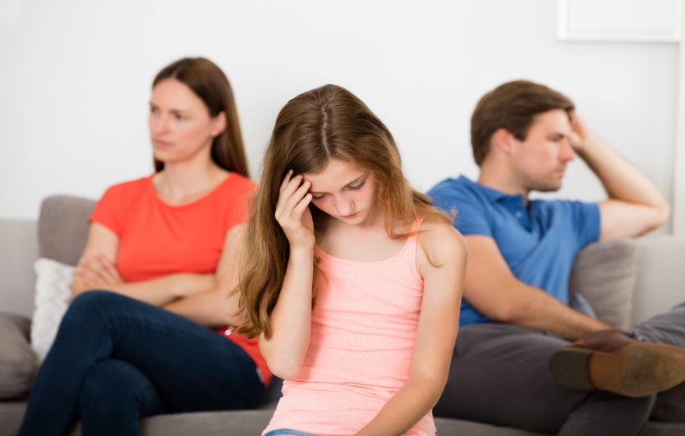
СОВЕТЫ ПСИХОЛОГА РОДИТЕЛЯМ ПОДРОСТКОВ
• Цените откровенность своих детей, искренне интересуйтесь их проблемами.
• Общайтесь на равных, тон приказа сработает не в вашу пользу. Дайте понять, что Вы понимаете их.
• Нельзя подшучивать над ними, высмеивать чувства, умаляя их значение. Постарайтесь отнестись к вашим детям с уважением, помните об их ранимости и уязвимости.
• Не раздражайтесь и не проявляйте агрессивности, будьте спокойны, сдержанны. Помните, что ваша грубость вызовет их ответную реакцию.
• Не говорите об объекте увлечения вашего ребенка пренебрежительным, оскорбительным тоном, тем самым Вы унизите его самого.
• Ни в коем случае нельзя грубо и категорично разрывать отношения подростков, ведь они только еще учатся общаться друг с другом и чаще всего даже и не помышляют ни о чем плохом.
• Пригласите его (ее) подругу (друга) к себе, познакомьтесь – это позволит вам получить объективное, более правдоподобное, а не голословное представление о том, с кем встречается ваш ребенок. Лучше, если Вы разрешите им встречаться у себя дома, чтобы им не пришлось искать случайных и сомнительных приютов для свиданий.
• Расскажите им о себе, вашей истории первой любви – это поможет найти Вам взаимопонимание с ребенком.
• Если Вы сумеете установить с ним дружеские отношения, то будете иметь возможность не просто контролировать его поведение, но и влиять на его поступки.
• Помните, что, с одной стороны, подросток остро нуждается в помощи родителей, сталкиваясь со множеством проблем, а с другой – стремится оградить свой внутренний мир интимных переживаний от бесцеремонного и грубого вторжения, и он имеет на это полное право.

ПОДСКАЗКИ ДЛЯ РОДИТЕЛЕЙ
1. Согласитесь с беспокойством и неудовольствием. Это возраст, полный противоречий и беспокойства. Ничего ненормального нет в том, что поведение подростка изменчиво и непредсказуемо, что он мечется от крайности к крайности, любит родителей и одновременно ненавидит их и т. д.
2. Избегайте попыток казаться слишком понимающим. Избегайте таких высказываний как «Я отлично понимаю, что ты чувствуешь». Подростки уверены, что они неповторимы, уникальны в своём роде. Их чувства – это даже для них самих что-то новое, личное. Они видят себя как сложных и таинственных существ, и они искренне огорчены, когда в глазах других их переживания выглядят простыми и наивными.
3. Различайте согласие и разрешение, терпимость и санкционирование. Родители могут терпимо относиться к нежелательным поступкам детей (например, новая прическа) – то есть поступкам, которые не были санкционированы, не поощрялись родителями.
4. Разговаривайте и действуйте как взрослый. Не соперничайте с подростком, ведя себя, так как он, используя молодежный жаргон. Подростки нарочно принимают стиль жизни, отличный от стиля жизни их родителей, и это тоже составляет часть процесса формирования их личности. Так начинается их отход от родителей.
5. Одобряйте подростка и поддерживайте его сильные стороны. Ограничьте комментарии, относящиеся к дурным сторонам характера подростка. Напоминание о недостатках может сильно затормозить общение подростка с родителем. Многоэтапной задачей родителя является создание таких отношений и предоставление подростку такого жизненного опыта, которые будут укреплять характер и создавать личность.
6. Избегайте акцентировать слабые стороны. При обнаружении другими слабых сторон характера подросток чувствует боль. А если причина этой боли – родители, то она дольше не проходит.
7. Помогите подростку самостоятельно мыслить. Не усиливайте зависимость от вас. Говорите языком, который поможет развить независимость: «Это твой выбор», «Сам реши этот вопрос», «Ты можешь отвечать за это», «Это твоё решение». Родители должны подводить детей к самостоятельному принятию решений и учить сомневаться в правильности мнений ровесников.
8. Правда и сочувствие рождают любовь. Не торопитесь вносить ясность в те факты, которые, по вашему мнению, были извращены. Родители, скорые на расправу, не научат уважать правду. Некоторые родители излишне торопятся точно сообщить, где, когда и почему они были правы. Часто подростки встречают такие заявления упрямством и злобой. Таким образом, иногда и правда превращается в смертельное для семейных отношений оружие, если единственная цель – это докопаться до истины.
9. Уважайте потребность в уединении, в личной жизни. Этот принцип требует некоторой дистанции, что может показаться для некоторых родителей невозможным.
10. Избегайте громких фраз и проповедей. Попробуйте разговаривать, а не читать лекции. Избегайте заявлений типа «Когда я был в твоем возрасте...», «Это меня ранит больше, чем тебя...».
11. Не навешивайте ярлыков. «Ты глупая и ленивая. Никогда ничего не добьёшься». Такое «навешивание» ведет к тому, что предсказание исполняется само собой. Ведь дети склонны соответствовать тому, что о них думают родители.
12. Избегайте неоднозначных высказываний. Обращение родителя к подростку должно содержать одну информацию: понятный запрет, доброжелательное разрешение или открытую возможность сделать выбор.
13. Избегайте крайностей: давать полную свободу так же неверно, как и «закручивать гайки».
14. Сохраняйте чувство юмора.

РЕКОМЕНДАЦИИ ДЛЯ РОДИТЕЛЕЙ «ТРУДНЫХ» ПОДРОСТКОВ»
• Хвалите ребенка за хорошее поведение подобно тому, как Вы указываете ему на ошибки и отрицательное поведение. Поощрение закрепит в его сознании представление о правильном действии.
• Старайтесь похвалить ребенка за любое изменение к лучшему в его поведении, даже если оно весьма незначительно.
• Помните, что, прибегая чаще к похвале, Вы способствуете развитию у ребенка уверенности в себе.
• Старайтесь научить ребенка, как исправить неправильный поступок. Разговаривайте с ребенком в тоне уважения и сотрудничества.
• Вовлекайте ребенка в процесс принятия решения.
• Помните, что являетесь для ребенка образцом правильного поведения.
• Нельзя ожидать от ребенка выполнения того, что он не в состоянии сделать.
• Воздерживайтесь от заявлений, что ребенок ни к чему не пригоден, от грубостей в стиле «негодяй, бестолковый». Оценивайте сам поступок, а не того, кто его совершил.
• Используйте любую возможность, чтобы выказать ребенку свою любовь.
• Прислушивайтесь к ребенку и старайтесь понять его точку зрения, не обязательно соглашаться с ним, но благодаря вниманию, которое Вы ему оказали, он ощущает себя полноправным и достойным участником событий.
Помните, что ребенок охотнее подчиняется правилам, в установлении которых он принимал участие.
«ТРУДНЫЙ ПОДРОСТОК». ЧТО ЖЕ ДЕЛАТЬ РОДИТЕЛЯМ?
Чтобы не заводить ваши отношения с подростком в тупик, обратите внимание на следующие советы:
• Замечайте даже незначительные изменения в поведении подростка, так как сначала асоциальное поведение проявляется эпизодически, ситуативно. Позже отклонения происходят чаще, положительные качества перестают доминировать, но сохраняются. И, наконец, асоциальное поведение входит в привычку.
• Не злоупотребляйте наказаниями и запретами. Найдите причину или причины такого поведения подростка. Помните, что к вашему ребенку нужен индивидуальный подход.
• Говорите с ребенком, избегая резких выражений. Разговаривайте с ним, объясняйте, но не ставьте ему условий, не требуйте сразу идеального поведения. Комплексно вводите изменения в режим дня, в общество подростка, в его досуг.
• Необходимо найти сильные стороны или, лучше сказать, качества подростка и правильно их использовать, развивать, давая ему посильные задания.
• Усильте познавательный интерес подростка. Вовлекайте сына или дочь в разные виды деятельности, но держите ситуацию под постоянным контролем.
• В ребенка необходимо верить – это главное! Громадное значение имеет для трудного подростка испытать счастье, радость от успеха. Это величайший стимул к самосовершенствованию.

ЧЕГО НЕ СЛЕДУЕТ ДЕЛАТЬ ПО ОТНОШЕНИЮ К ПОДРОСТКУ?
• Не допускайте как неуважения к себе со стороны подростка, так и грубости по отношению к нему.
• Не требуйте немедленного и слепого послушания, не применяйте угроз и не унижайте детей.
• Не начинайте разговоры с обвинений и не перебивайте, когда ребёнок объясняет свои поступки.
• Не подкупайте подростка и не вымогайте силой обещание не делать то, что вам не нравится.
• Не отступайте от введённых в семье правил и традиций, разве что в необычных случаях.
• Не ревнуйте сына или дочь к друзьям, принимайте из в своём доме и старайтесь познакомиться поближе.
• Не давайте негативную оценку объекту внимания подростка, даже если выбор Вам не по душе.

